Table des matières

1/ PRESENTATION GENERALE 1

1/ presentation generale 1

a. Introduction 1

b. Présentation 1

c. Principe de fonctionnement 2

d. Décomposition du projet 2

e. Exemples d’utilisation 3

2/CLIENT 3

a. Architecture globale 3

b. Technologies utilisées 3

3/AVANCEMENT DU PROJET 4

a. Solutions apportées 4

b. Bugs retenus 5

Ensuite il y avait pour but d’ajouter un capteur de lumière malheureusement par causes de non compétences ce 3ème capteurs n’a pas pu être ajouté au projet. 5

# 1/ presentation generale

## Introduction

Nous sommes une entreprise nommée Connected Flowers et souhaitons développer un objet connecté permettant à une personne sans connaissance particulière en botanique de faire pousser des plantes chez soi ou en extérieur. L’entreprise à donc créer un nouveau prototype surnommé Kharites.

## Présentation

Connected Flowers fournit une base de données, qui contient à ce jour 30 plantes. Le prototype, Kharites qui, est un appareil rempli de technologie qui va permettre au client d’entretenir son jardin beaucoup plus facilement. Ce dispositif sera connecté en Bluetooth directement à l’application mobile, qui sera à même de prévenir l’utilisateur de l’état actuel de la plante, de ses besoins. L’utilisateur n’aura donc qu’à consulter son application pour savoir s’il doit arroser sa plante, ou alors la déplacer pour changer l’éclairage. De plus, l’application sera dotée d’une base de données regroupant de nombreuses plantes afin d’avoir un suivi spécifique à chaque plante.

Elle devra être composait de :

* La description
* Le nom de la plante
* Une catégorisation de la plante
* Une ou plusieurs Photos
* L’humidité optimale du sol
* La température atmosphérique optimale
* La luminosité optimale
* La période de floraison

Pour ce projet la base de donner sera directement écrite en html avec comme composant

* Le nom de la plante
* L’humidité optimale du sol
* La température atmosphérique optimale
* Une ou plusieurs Photos

Avec ceci Kharites permet de capter l’humidité du sol et la température atmosphérique.

## Principe de fonctionnement

Grâce à ce projet, la société pourra constater les données de 30 plantes toutes différentes pour permettre à la clientèle de pouvoir s’informer sur quoi leurs plantes ont besoins pour vivre plus longtemps.

Le projet aura pour application un site sur ordinateur qui sera responsive. Avec une base de données pour permettre au client de se repérer par rapport à sa plante. De plus le client pourra également constater les données de sa plante grâce à Kharites. Le produit captera les données qui sera ensuite remontées sur le site.

## Décomposition du projet

Le projet sera composé de 3 grandes parties :

* LE code Arduino

Pour se faire le code se fera sous Arduino il sera capable de réceptionner grâce au capteur les données de la plante du client.

* Le site

Le site sera utilisé pour que le client puisse constater en même temps les données que la plantes à besoin et les données de ca plantes à lui.

* Connexion entre le code et le site

La connexion pour que les données de la plante soit aperçu en réalité sera fait par Adafruit qui ensuite sera envoyé sur le site.

## Exemples d’utilisation

# 2/CLIENT

## Architecture globale

## Technologies utilisées

Comme dit précédemment le code qui va permettre de capter les besoins de la plantes ce fera sur Arduino et sera composées de :

Capteur d’humidité du sol :

[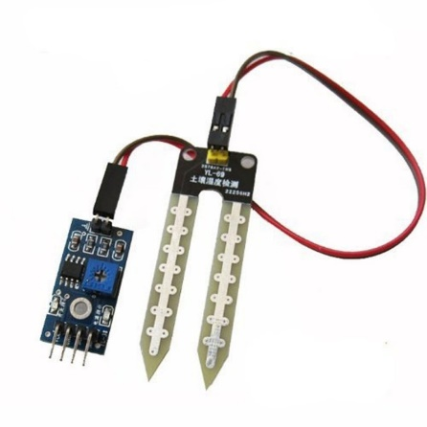](https://www.google.fr/url?sa=i&rct=j&q=&esrc=s&source=images&cd=&ved=2ahUKEwiavPbwwJbjAhXDxYUKHcPSBJcQjRx6BAgBEAU&url=https%3A%2F%2Fwww.tunisia-store.com%2F219-capteur-d-humidite-du-sol.html&psig=AOvVaw1QExwKBb6RMv9CYqrb2R7Y&ust=1562166191865215)

Capteur de température :

[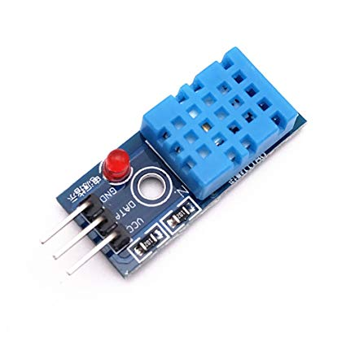](https://www.google.fr/url?sa=i&rct=j&q=&esrc=s&source=images&cd=&ved=2ahUKEwjLpLqCwZbjAhXBy4UKHUwaANoQjRx6BAgBEAU&url=https%3A%2F%2Fwww.amazon.fr%2FSuper9shop-HT11-analogique-Compatible-Temp%25C3%25A9rature-dhumidit%25C3%25A9%2Fdp%2FB06X19VJ19&psig=AOvVaw2Tf2E66ClE6V79KMrAOs0T&ust=1562166275699909)

Wifi ESP8266 :

[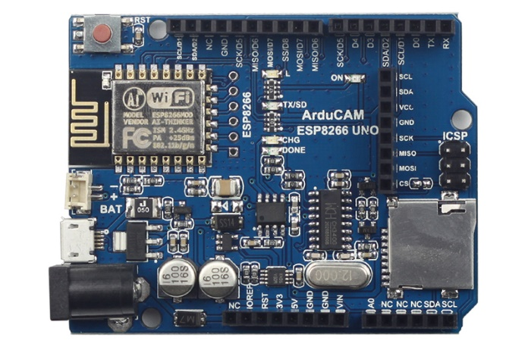](https://www.google.fr/url?sa=i&rct=j&q=&esrc=s&source=images&cd=&ved=2ahUKEwiz5PSuwZbjAhUJCRoKHdkTA_0QjRx6BAgBEAU&url=https%3A%2F%2Fwww.zigobot.ch%2Ffr%2Fcapteurs-et-peripheriques%2Fcam%25C3%25A9ra%2Fcarte-esp8266-esp-12f-uno-pour-mini-camera-arducam-compatible-arduino-uno-r3-detail.html&psig=AOvVaw00WCxRKGPwOHHRFINmG81Y&ust=1562166365275308)

Et de câbles pour brancher les composants sur la carte wifi

# 3/AVANCEMENT DU PROJET

## Solutions apportées

Au cours du projet les étapes on toutes était réalisait mais avec des difficultés et des contraintes.

Nous pouvons donc en conclure ce qui à était fait ( en vert), ce qui n’a pas pu être faits (en rouge) et ce avec des difficultés ( en orange) par manque d’organisation et de compétences :

* Base de données (HTML)
* Code Arduino
* La connexion entre Arduino et Adafruit
* La création du site

La connexion entre Adafruit et le site

* L’ajout du capteur à lumière
* Toutes les caractéristiques de la base de données

## Bugs retenus

Enfin pour décrire les parties dont nous avons rencontrés des difficultés nous pouvons cité tout d’abord le code Arduino puisque il y a un bug dans le code entre Arduino et Adafruit car les données des capteurs ne changent pas, Ensuite il y avait pour but d’ajouter un capteur de lumière malheureusement par causes de non-compétences ce 3ème capteurs n’a pas pu être ajouté au projet. Puis tous ce qui avaient était demandé pour les caractéristiques de la base de données n’a pas non plus était fini à temps.